标题： | 感觉压差系统故障
一．概述
感觉压差灯亮故障是机队的常见故障，可能导致操作杆力明显高于正常情况，对机组操作造成一定的影响，机队历史发生曾过中断起飞以及复飞等SDR事件，失效部件多由于感觉压差计算机、升降舵皮托管、外来物导致。
运行影响：操作杆力大、自动驾驶脱开。
安全影响：航空器系统失效/故障或零部件缺失，导致中断起飞、采取避让措施、快速下降、改变进近方式、中止进近、复飞、返航、备降、占用跑道、需机场启动应急救援响应程序或需在最近合适机场着陆。
安全定性：一般事件
发生概率：中
故障部件：感觉压差计算机、升降舵皮托管。
二．可靠性数据
25年国内航司发生1起感觉压差灯亮导致的中断起飞。
三．工程分析
1、基本原理
感觉压差计算机接收升降舵皮托管压力，液压系统压力和水平安定面机械输入，并将计量后的液压压力输出到升降舵感觉定中机构上的双感觉作动器，给定中机构中的弹簧增加一个额外的可调节力，传输给驾驶杆从而改变推杆和拉杆的感觉力。感觉压差计算机中的感觉液压压力在180PSI-1400PSI之间变化，由接收到的各输入信号共同确定。如空速增加时，感应力也将随之增大。
感觉压差计算机内部有一个感觉压差电门，用于监控A/B系统的计量压力输入，当计量压力相差超过25%大于30秒，则感觉压差灯（FEEL DIFF PRESS light）将会点亮。
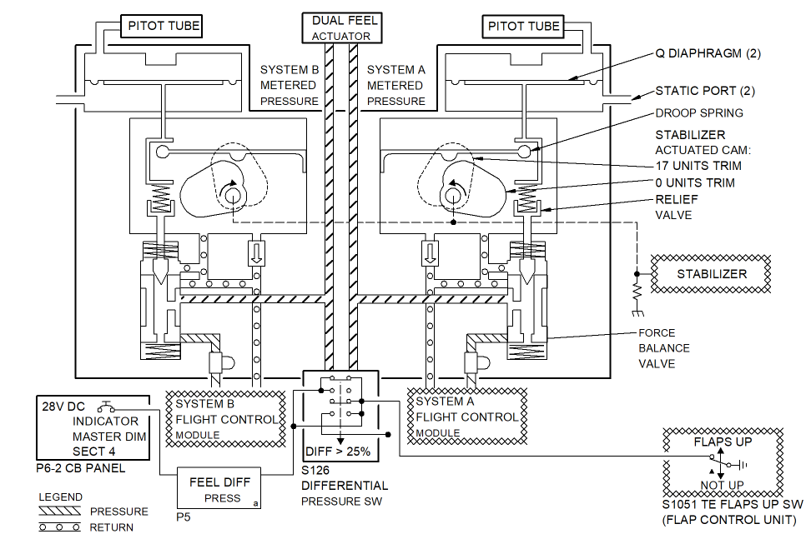
- 故障分析
结合机队故障数据，导致感觉压差灯亮的主要原因如下：
  - 感觉压差计算机失效：从修理报告来看，多为计算机内部压差电门、内部膜片、内部渗漏导致计算机A/B系统调节后的压力不一致，导致故障灯亮。
  - 升降舵皮托管失效：升降舵皮托管加温效果差，导致空中皮托管结冰后出现堵塞，给到计算机的动压信号不一致，触发故障灯亮。
  - 外来物：外来物堵塞升降舵皮托管，导致给到计算机的动压不一致，压差电门接通，触发故障灯亮。
3、修理报告
修理报告显示，修理中大多发现为静压腔内有油和膜片膨胀/损坏的问题，表明随着使用时间的增加，隔膜耐受力是一个主要的问题，失效均值大约为17147FH。
四．厂家措施
1、737NG-FTD-27-11002/737MAX-FTD-27-17003 有客户反映起飞爬升阶段出现感觉压差灯亮故障，巡航后故障消失，波音提出了操作建议，包括增加冬季皮托管系统冲洗频率，以及除冰液不要直接喷向皮托管，减少此类故障的发生。
2、737NG-FTD-27-05002 有客户反映感觉压差计算机静压腔有液压油渗漏，检查发现膜片已损坏，而隔膜的材料不完全耐BMS3-11液压油，厂家已更新CMM推荐性能更好的膜片，件号CA26994-001，同时给出了油液渗漏的说明和处置建议。
3、737NG-FTD-34-15006调查发现皮托管的失效是一个困扰全球机队运行的TOP问题，厂家分析加温元件护套材料易受腐蚀破裂，导致水分和污染物进入降低绝缘性能，导致加温元件短路或开路，目前已对皮托管防腐蚀性进行了改进，推出0851HT-2的皮托管，并给出了缓解措施，包括软时限、通路和绝缘阻值测量、功耗检查等。
五．航司措施
1、MP定期执行升降舵皮托管和静压管系统排水和渗漏检查。
2、秋冬换季检查工卡增加感觉计算机液压油渗漏检查内容。
3、定期执行安定面配平设备舱区域部件和管路渗漏检查。
4、计算机送修时如需更换内部膜片要求使用重新设计件号CA26994-001。
5、针对升降舵皮托管执行软时限更换。
6、定期对升降舵皮托管执行通路和绝缘阻值测量。
7、针对感觉压差灯亮故障排故时纳入对于液压油金属屑和油液变质的检查。
8、加强更换液压系统部件后的系统排气要求，避免后续运行中触发感觉压差灯亮。
六．结论和建议
感觉压差灯亮的主要原因是由于感觉压差计算机本体失效导致，且故障后对运行影响较大，为减少此类事件的发生，建议如下：
航司：
- 根据机队运行表现，建立定期的相关管路排水和渗漏检查，以及皮托管的软时限管控。
- 计算机送修时如需更换内部膜片，可使用重新设计的新隔膜，件号CA26994-001。

